INSTITUTO DE EDUCAÇÃO INFANTIL E JUVENIL
OUTONO, 2020. LONDRINA, 1 DE ABRIL.
NOME: __________________________________________________TURMA: 1º ANO
A CHEGADA DO OUTONO
LEIA COM SEUS PAIS ESTA NOTÍCIA. SUPER INTERESSANTE!
Notícias

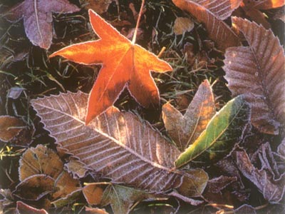
Quem mora na região Sul do país começa a perceber algumas mudanças: a temperatura está se tornando mais amena e tem anoitecido mais cedo. É que no dia 20 de março chegou o outono, a estação de transição do verão para o inverno.
A imagem que marca o outono são as folhas caindo das árvores.
Mas por que isso acontece?
Bem, vamos lembrar que a energia de que a planta necessita para se manter viva vem da luz solar.
Com os dias mais curtos do outono e a conseqüente redução da luz disponível, as árvores precisam economizar energia e fazem isso retirando nutrientes das folhas e concentrando no caule.

Sem nutrientes, as folhas ressecam e caem. Mas a árvore permanece viva porque, apesar da menor intensidade de luz, ela consegue produzir energia suficiente para sustentar seu corpo sem as folhas.
Logo, é durante o outono, quando elimina todas ou parte de suas folhas, que as árvores se preparam para atravessar o inverno.
Quando a primavera chegar e a temperatura voltar a subir, a energia armazenada no caule será usada para gerar novas folhas, flores e frutos!
ESCREVA O NOME DAS QUATRO ESTAÇÕES DO ANO:

I _________________

V _________________

P _________________

O _________________

AQUI EM CASA EU TENHO UM IPÊ NA MINHA CALÇADA.
AS FOLHAS DELE JÁ COMEÇARAM A CAIR.
TODO DIA VARRO A CALÇADA E JUNTO UM SACO DE LIXO COM FOLHAS.
NEM TODAS AS PLANTAS ESTÃO PERDENDO AS FOLHAS ASSIM.
MAS ESTOU PERCEBENDO AS MUDANÇAS DA ESTAÇÃO QUE LI NA NOTÍCIA DA REVISTA “CIÊNCIA HOJE DAS CRIANÇAS - chc”
E VOCÊ O QUE TEM PERCEBIDO COM A CHEGADA DO OUTONO?

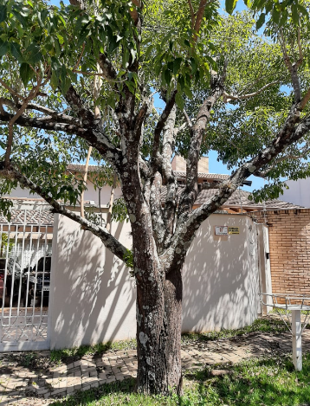
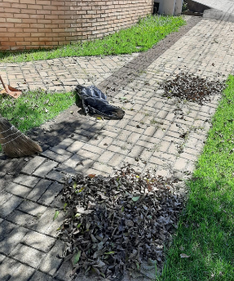
Cecília

________________________________________________________________________________________________________________________________________________________________________________________________________________________________________________________________________________________________________________________________________________________________________________________________________________

